<http://www.podvig-naroda.ru/>

Мой прадедушка

Горшенин Михаил Гаврилович 1912г.р.

Звание: гвардии старший сержант   
в рядах Красной Армии с 23 июня 1941 года

Служил в 6-ом гвардейском кавалерийском корпусе, 250 казачий полк

Корпус имел следующие награды и почетные наименования

|  |  |  |  |
| --- | --- | --- | --- |
| **Награда** | | **№ приказа (указа) и дата** | **Краткое описание боевых заслуг** |
| гвардейский | | Приказ НКО № 30 от 19.01.1943 |  |
| орден Суворова II степени | | Указ Президиума ВС СССР от 17.05.1945 | За образцовое выполнение заданий командования в боях с немецкими захватчиками при овладении городами Трнава, Глоговец, Сенец и проявленные при этом доблесть и мужество |
| |  |  | | --- | --- | | Гвардейская | ордена Суворова II степени | | | |
| до 19 января 1943 г. - 7-й кавалерийский корпус | | |

Место призыва: Даниловский РВК, Пензенская обл., Даниловский р-н

№ записи: 42620029

|  |  |  |
| --- | --- | --- |
| **Медаль  «За боевые заслуги»**  Медаль «За боевые заслуги» | Медаль  «За взятие Будапешта» Медаль «За взятие Будапешта» | Медаль  За оборону Москвы медаль За оборону Москвы на колодке |
| Медалью «За боевые заслуги» награждались все, кто «в борьбе с врагами Советского государства своими умелыми, инициативными и смелыми действиями, сопряженными с риском для их жизни, содействовал успеху боевых действий на фронте».  Медали «За отвагу» и «За боевые заслуги» стали самыми массовыми боевыми наградами. Награждение ими чаще всего происходило по горячим следам только что совершенного подвига, и право награждения во время войны принадлежало командирам полков всех родов войск. | Медалью “За взятие Будапешта” награждаются военнослужащие Красной Армии, Военно-Морского Флота и войск НКВД - непосредственные участники героического штурма и взятия Будапешта в период 20 декабря 1944 года - 15 февраля 1945 года, а также организаторы и руководители боевых операций при взятии этого города. [http://zonwar.ru/images/ordena_medali/medaliSSSR_foto_m/budapesht_m.jpg](http://zonwar.ru/images/ordena_medali/medali_SSSR/budapesht_b.jpg)  [http://zonwar.ru/images/ordena_medali/medaliSSSR_foto_m/budapesht_m2.jpg](http://zonwar.ru/images/ordena_medali/medali_SSSR/budapesht_b2.jpg)  **Награждены более 350000 человек.** | Медалью “За оборону Москвы” награждались все участники обороны Москвы:все военнослужащие и вольнонаемный состав Советской Армии и войск НКВД, участвовавшие в обороне Москвы не менее одного месяца за время с 19 октября 1941 года по 25 января 1942 года;лица из гражданского населения, принимавшие непосредственное участие в обороне Москвы не менее одного месяца за время с 19 октября 1941 года по 25 января 1942 года;военнослужащие частей Московской зоны ПВО и частей МПВО, а также лица из гражданского населения — наиболее активные участники обороны Москвы от воздушных налетов противника с 22 июля 1941 года по 25 января 1942 года;Всего было награждено примерно 1030000 граждан |

6-й гвардейский Ордена Суворова кавалерийский корпус прошел с боями свыше 7 тыс. км. Его части и соединения были награждены 39-ю орденами, получили почетное наименование Ровенских и Дебреценских. 15-ти казакам и офицерам корпуса было присвоено звание Героя Советского Союза. У корпуса установились тесные шефские связи с тружениками Оренбуржья и Урала, Терека и Кубани, Забайкалья и Дальнего Востока. Из этих казачьих районов шло пополнение, письма, подарки. Все это позволило командиру корпуса С. В. Соколову обратиться 31 мая 1943 г. к Маршалу Советского Союза С.М. Буденному с ходатайством о наименовании кавалерийских дивизий корпуса казачьими. В частности, 8-ю Дальневосточную предполагалось назвать Уссурийского казачества кавалерийской дивизией.   
    К сожалению, это ходатайство не было удовлетворено, как и ходатайства многих других командиров корпусов. Официальное наименование казачьих получили лишь 4-й Кубанский и 5-й Донской гвардейские кавалерийские корпуса. Однако, отсутствие наименования “казачьих” не меняет главного. Казачество тоже внесло свой героический вклад в славную победу Красной Армии над фашизмом.   
    Успешно действовали кавалерийские корпуса в Белорусской наступательной операции, в ходе освобождения Украины и в операциях на территории Румынии, Венгрии, Чехословакии, Польши и Германии. Многие кавалерийские корпуса были удостоены почётных наименований и награждены орденами, 7 преобразованы в гвардейские. Во 2-й половине 40-х годов кавалерийские корпуса в Советской Армии расформированы.

**Подвиг:**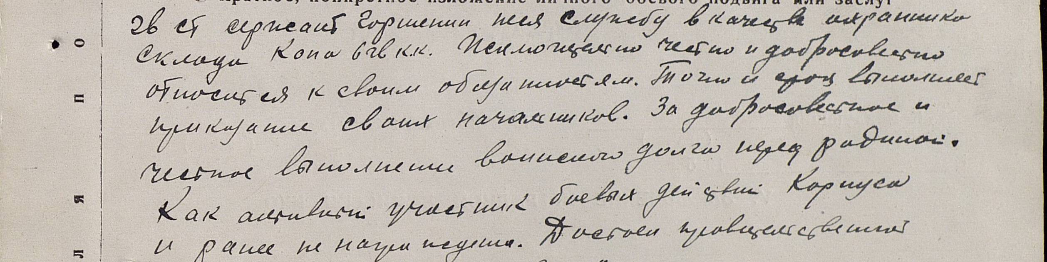

**Приказ о награждении – первая страница**

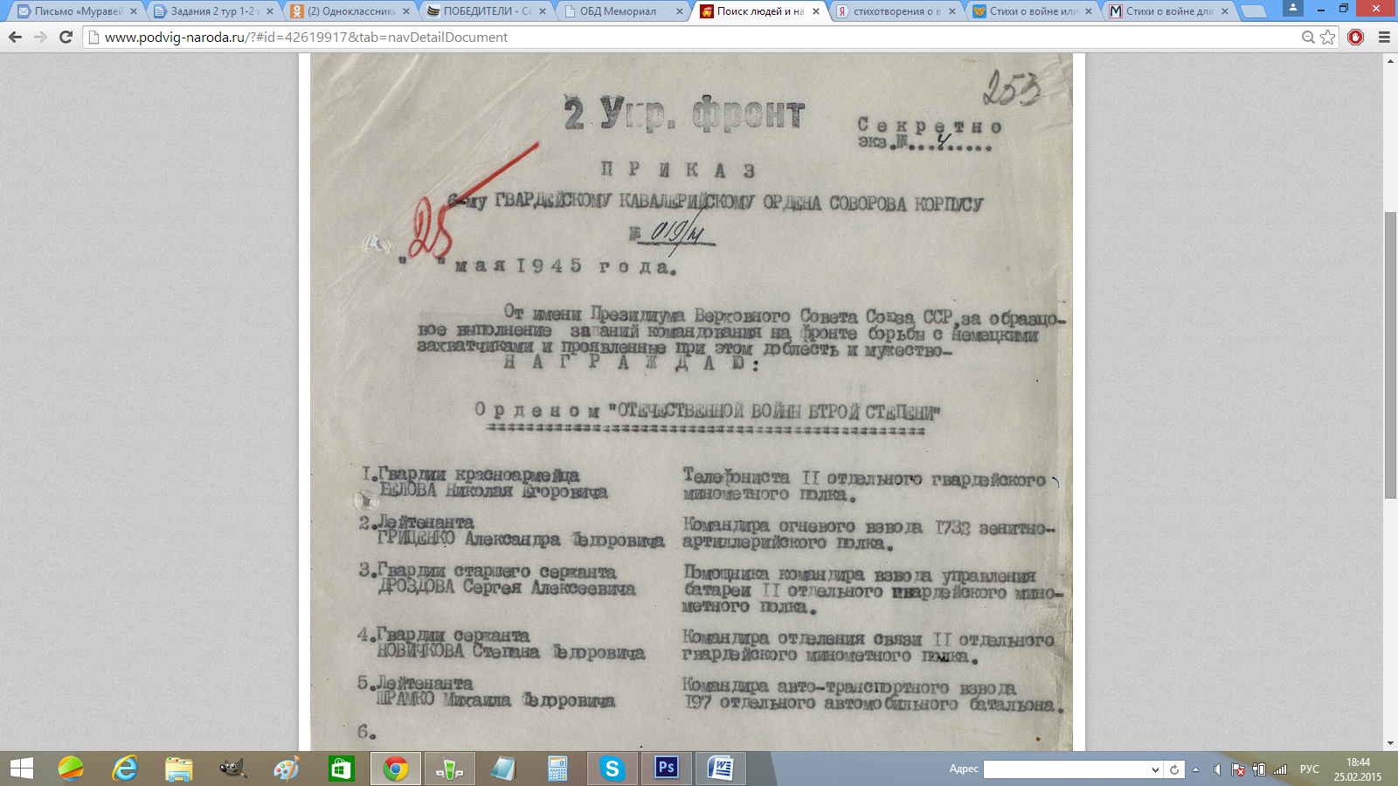

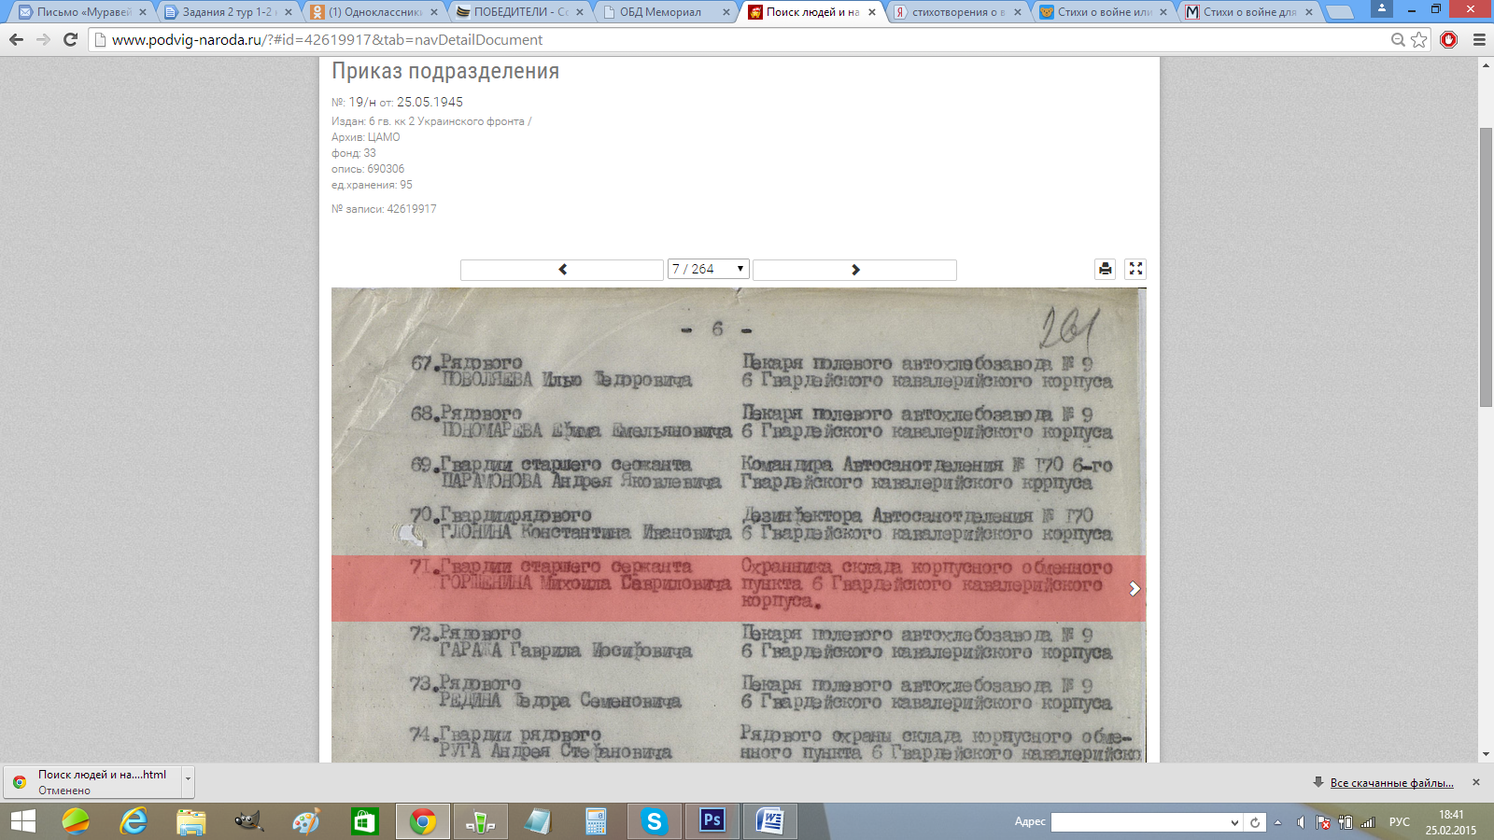

**Наградной лист**

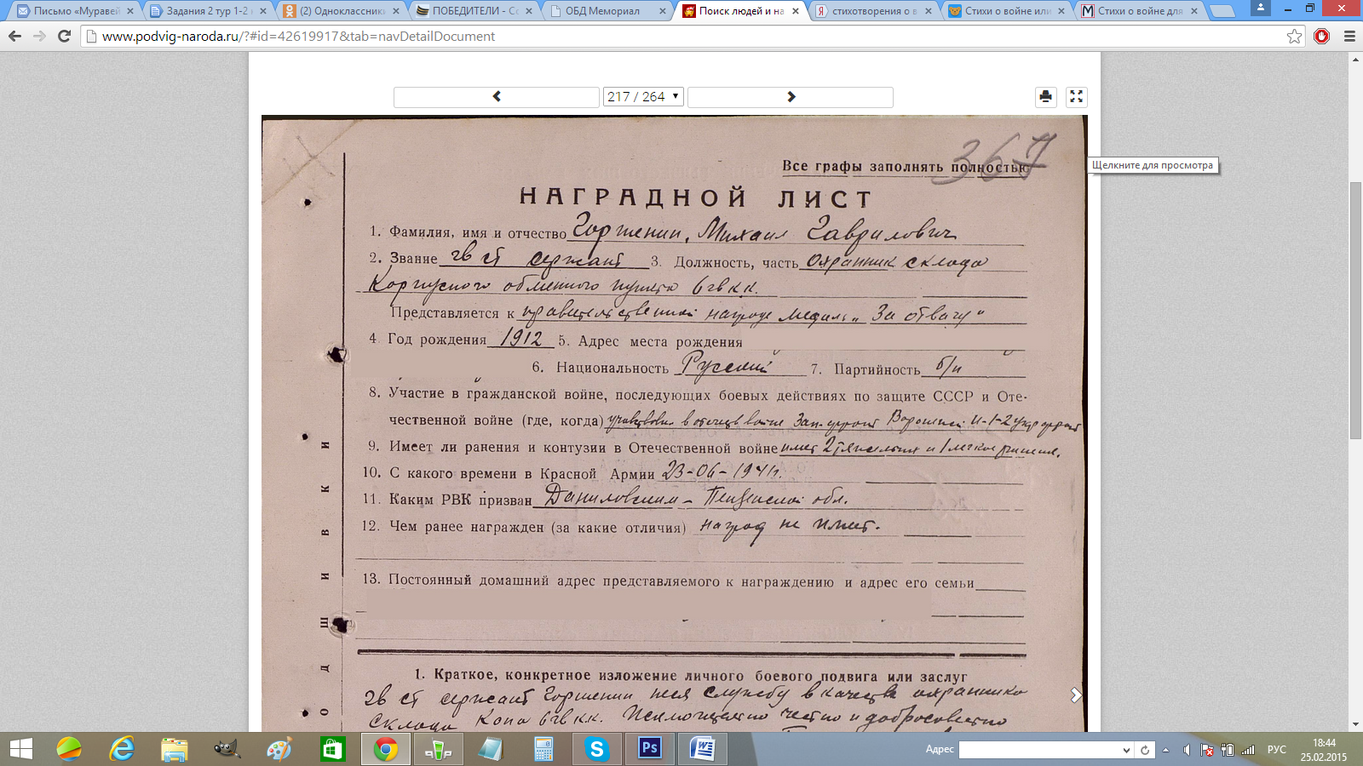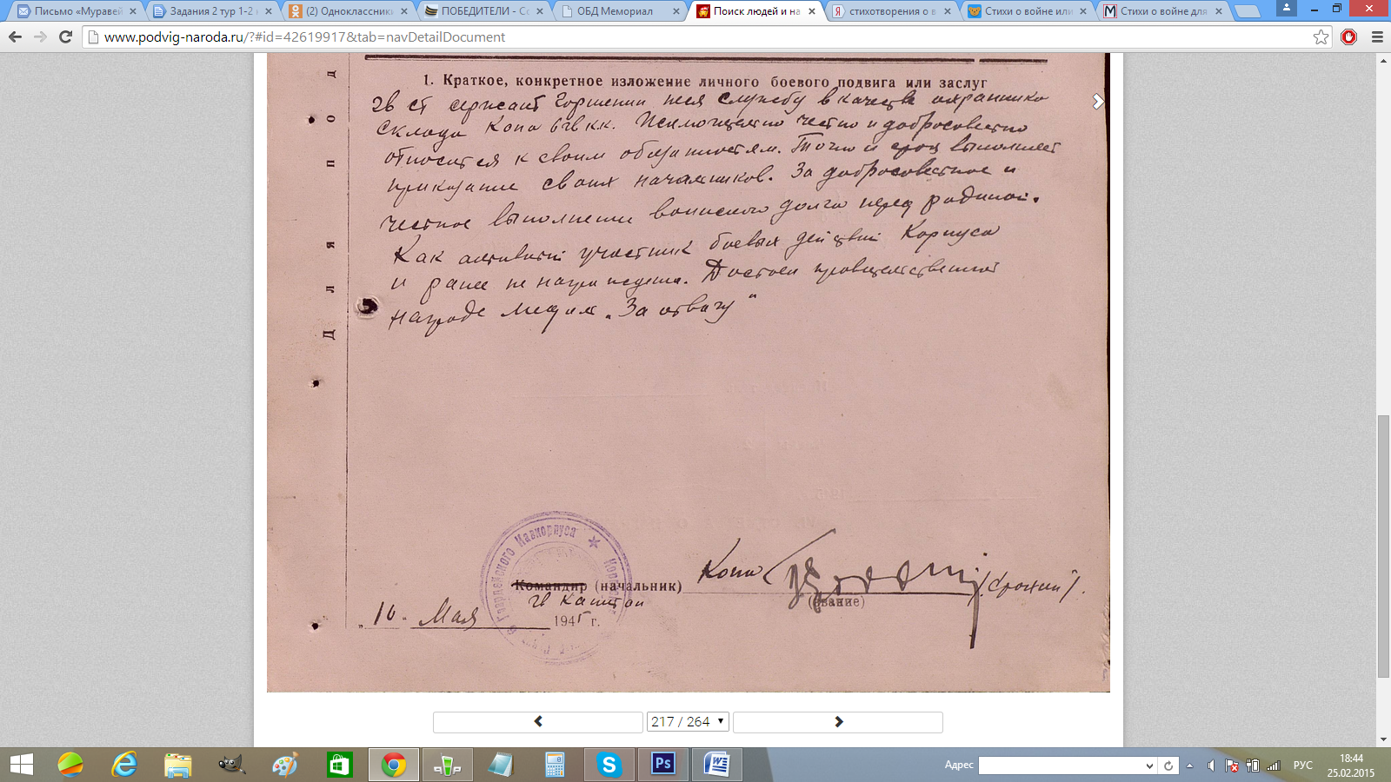

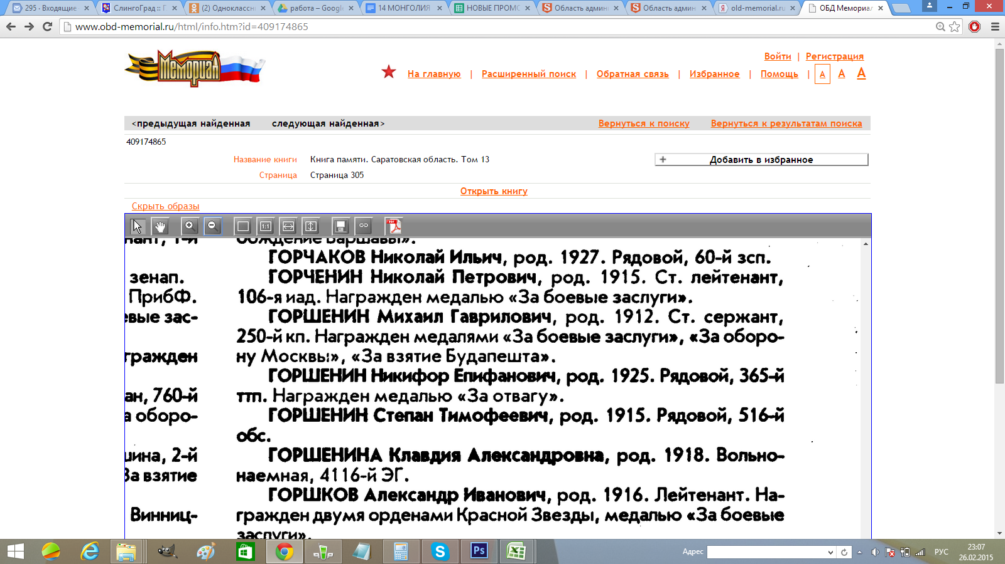

<http://kazak31.ru/index.php/history/238-6-j-gvardejskij-kavalerijskij-korpus-v-bojah-za-osvobozhdenie-belgorodskoj-oblasti> о боях полка

Прадедушка умер в декабре 2007 года, ему было почти 95 лет.